JAVA Console Project 요약 문서

| **프로그램 명** | 문화 생활 기록 관리 시스템 | | | |
| --- | --- | --- | --- | --- |
| **개발 환경** | JAVA 11, Eclipse, Window 10 | | **제작 기간** | 2022.04.07 ~ 2022.04.18(12일간) |
| **개요 및 목적** | 1. 여러 장르를 좋아하는 비슷한 취향의 유저들끼리 소통이 가능한 소통의 창구 마련  2. 특정 장르에 편향되지 않은 다양한 카테고리, 장르를 하나의 프로그램에 통합하여 번거로움을 해결  3. 나만의 관람 기록을 통하여 소소한 문화생활의 즐거움을 확립 | | | |
| **구현 업무** | **초기화면** | 1. 로그인  2. 회원가입  3. 계정 찾기  4. 비회원 로그인 | | |
| **회원** | 1. MyPage : 개인 정보 조회/변경  2. 관람 기록 : 관람 기록 확인/작성, 캘린더 열람  3. 커뮤니티 : 카테고리/장르 별 작품 확인, 작품 한줄평 확인/작성, 장르별  영화 추천  4. 모임 : 가입/탈퇴, 게시물 작성/삭제, 댓글 작성/삭제  5. Follow : Follow 추가/제거, 메신저 기능, 상대 캘린더 열람  6. 이벤트 : 이벤트 조회 | | |
| **비회원** | 1. 커뮤니티 : 카테고리/장르 별 작품 확인, 작품 한줄평 확인/작성  2. 이벤트 : 이벤트 조회 | | |
| **관리자** | 1. 회원 검색 : 가입한 전체 회원 정보 확인  2. 블랙 리스트 : 추가/제거  3. 로그인 기록 통계 : 회원/비회원 로그인 기록 통계 | | |
| **핵심 업무** | **1. 로그인**   * 미가입 유저가 로그인 시도 시 계정 찾기/가입 유도 기능   **2. 회원**   * 관람한 작품에 대한 관람평을 개인 캘린더에 작성/확인 기능 * 카테고리 별/장르 별 작품의 정보를 확인하고 한줄평 작성/확인 기능 * 모임에 가입하여 게시물 작성 후 게시물 확인, 댓글 확인/작성 기능 * follow한 유저와 교류할 수 있는 메신저(DM)기능, 상대 캘린더 열람 기능   **3. 관리자**   * 모임, 이벤트 추가/삭제 기능 * 블랙리스트 추가/삭제 및 회원정보 확인 기능 | | | |
| **예상 납품처** | 미디어 부분 계열사, 온라인 서점, 문화체육관광부 | | | |
| **담당 업무** | **남건희** : [모임] 모임 가입, 모임 탈퇴, 모임 게시물 작성,수정,댓글 달기  [Follow] Follow 관리, DM(메세지)확인 , DM(메세지) 보내기  [Event] Event리스트 출력, Event 내용 확인  **마지연** : [관리자] 관리자 카테고리/모임/이벤트 관리 기능  **정병직** : [커뮤니티] 카테고리 별 작품 검색/상세보기 기능, 한줄평 보기/작성 기능  [Follow] follow 추가, follow한 유저 캘린더 공유 기능  **주혜원** : [초기화면] 로그인, 회원가입, 계정찾기  [관리자] 회원계정(유저검색, 블랙리스트, 통계)  **황혜연** : [MyPage] 회원정보 수정, 회원 탈퇴 기능  [관람 기록] 본인 리뷰 조회, 추가, 삭제 기능, 개인 캘린더와 연동 | | | |
| **제작 후기** | **1. 이슈사항**   * 회의 부족, 사전 문서 작성 누락으로 인한 코드 통합/통일성의 어려움 * 공유 드라이브를 이용하여 데이터/코드 공유 진행 * zoom을 이용하여 꾸준한 소통으로 회의의 부족함을 해결 * 개인 사정으로 인한 조원 중도 포기 * 작업이 빠르게 끝난 조원의 도움으로 큰 문제없이 진행   **2. 보완점**   * 담당 파트별 상이한 디자인을 보완해 통일성을 부여 * 초반 문서 작성 시 데이터/기능 구현 정의 확립 | | | |

**<데이터 관계도>**

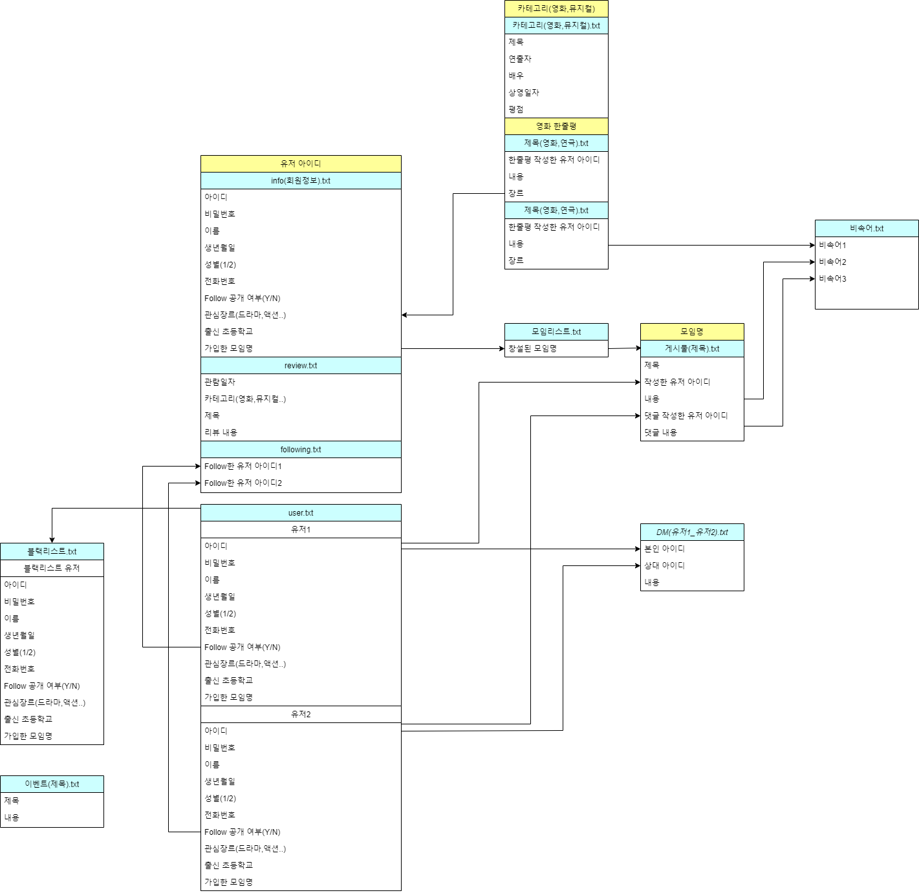

**<화면 출력>**

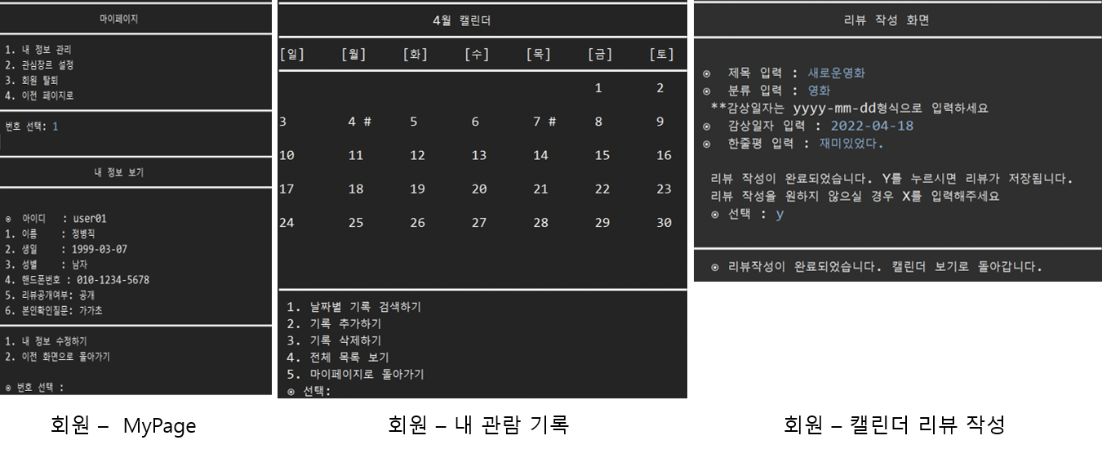

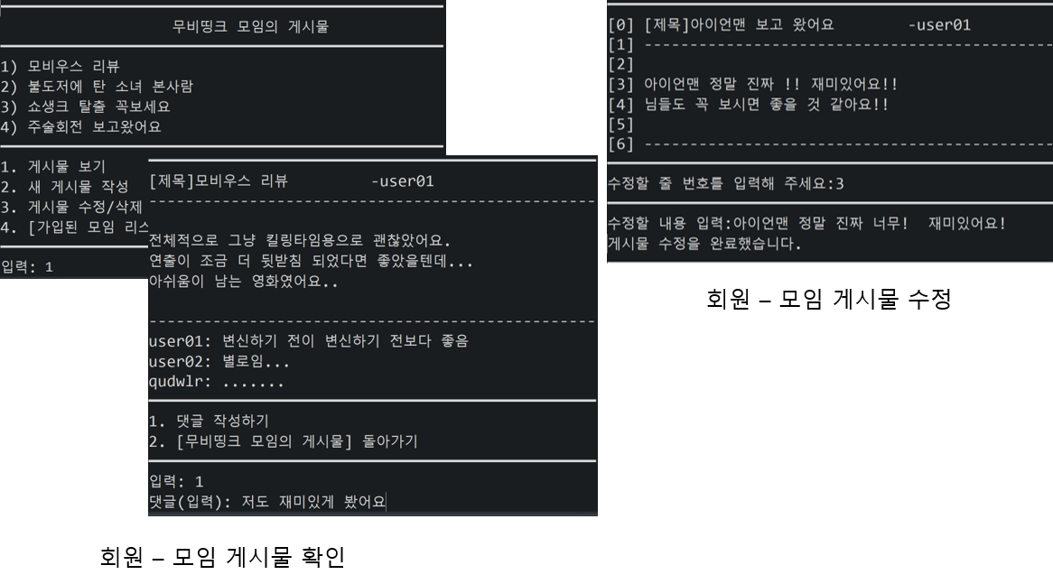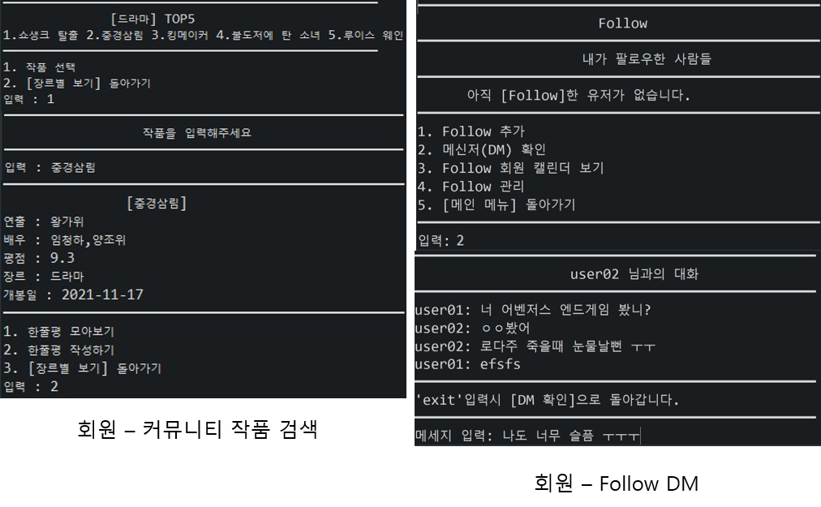

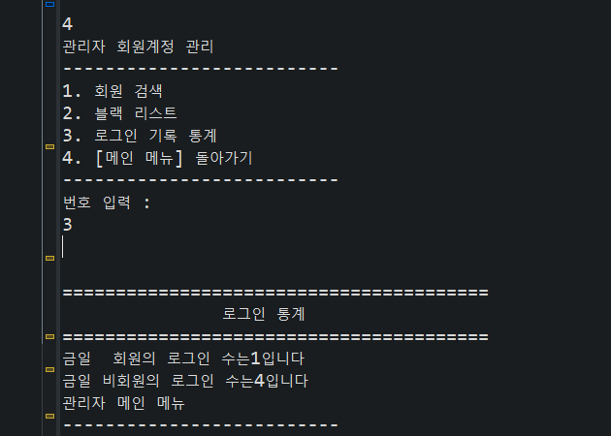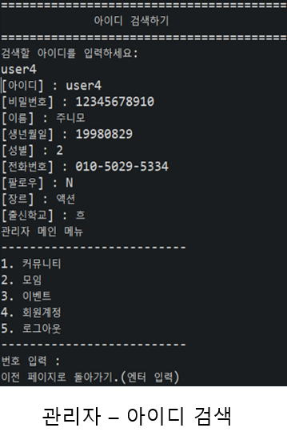

**관리자 - 아이디 검색 관리자-통계**  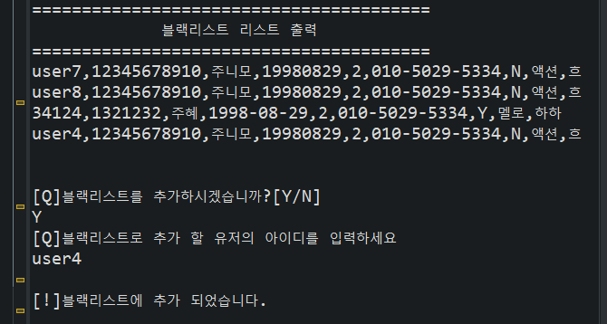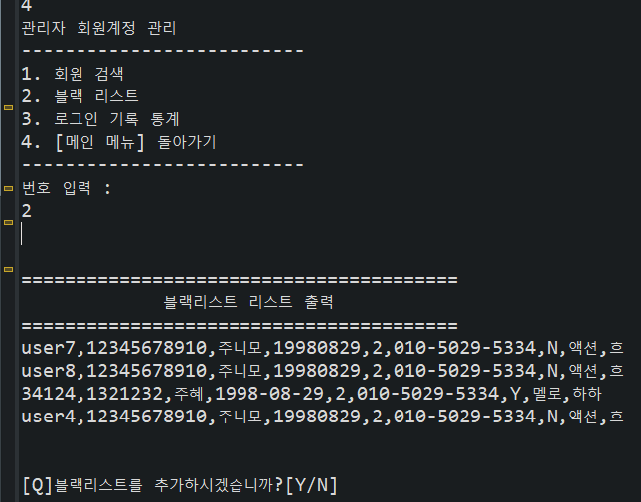

**관리자 -블랙리스트**

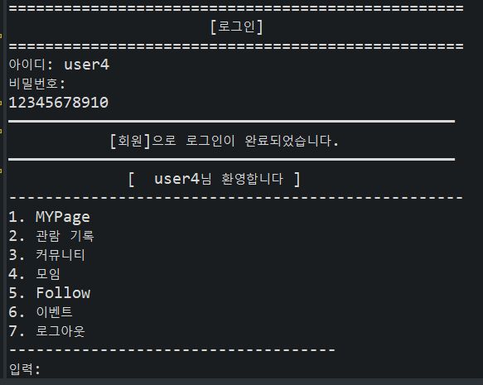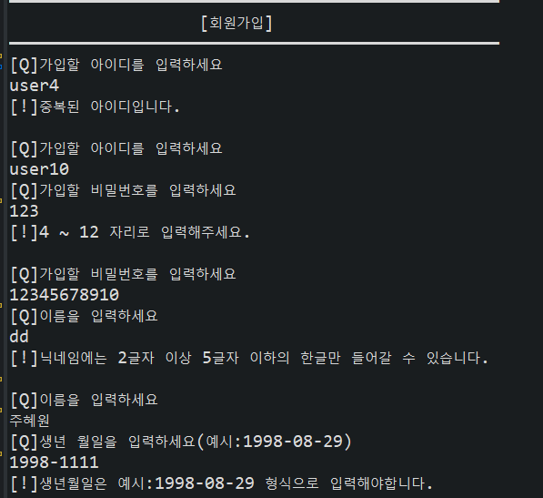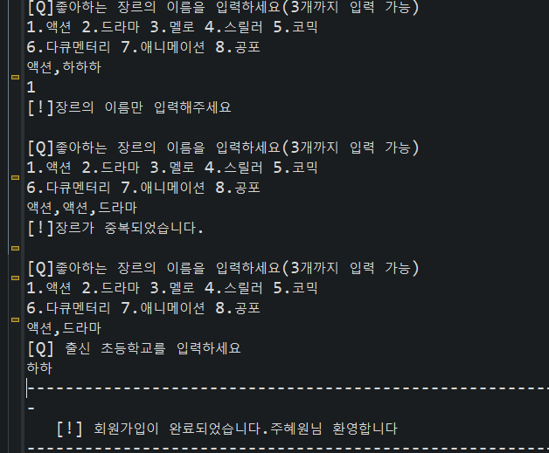

**로그인 회원가입**